**Полет на воздушном шаре**

**(группа девочек, группа мальчиков)**

**Цель**:сплочение коллектива детей, построение эффективного командного взаимодействия.

#### Задачи:

* Формирование и усиление общего командного духа путем сплочения детей;
* Развитие ответственности и вклада каждого участника в решении поставленных задач;
* Получение эмоционального и физического удовольствия от результатов совместной деятельности;
* Осознание себя командой.

**Ход занятия**

**Разминка:**

1. **«Растопи лед»**

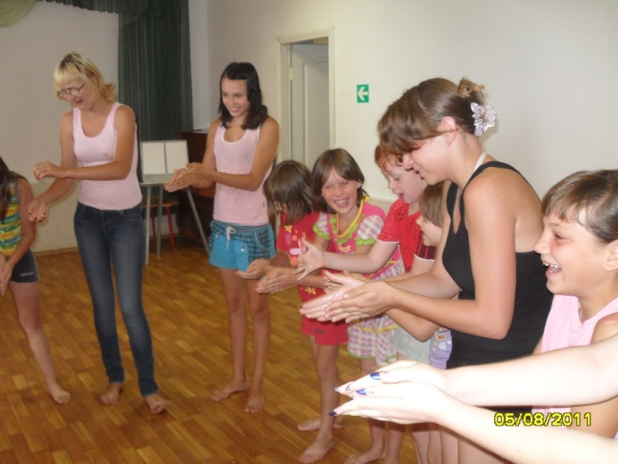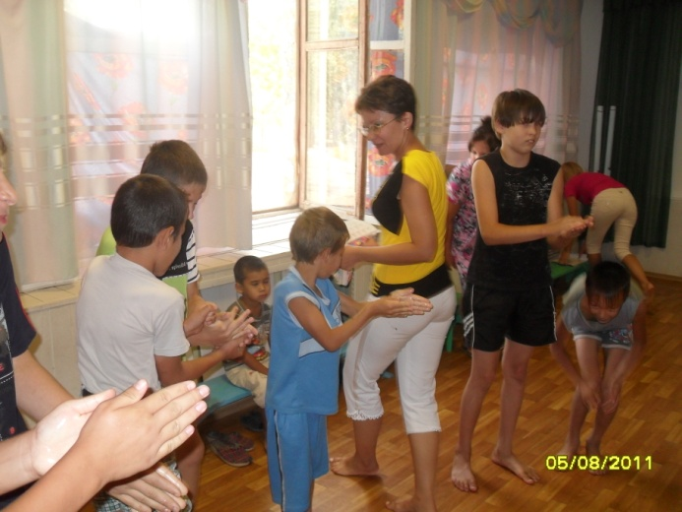

1. **«Волосы»**

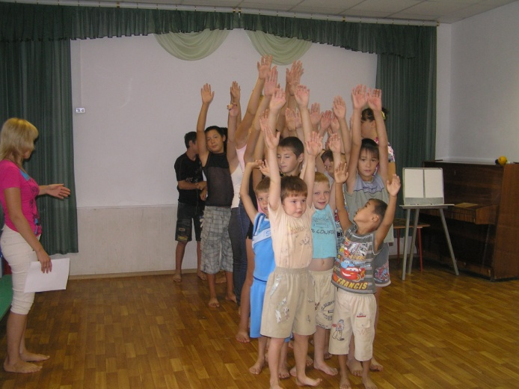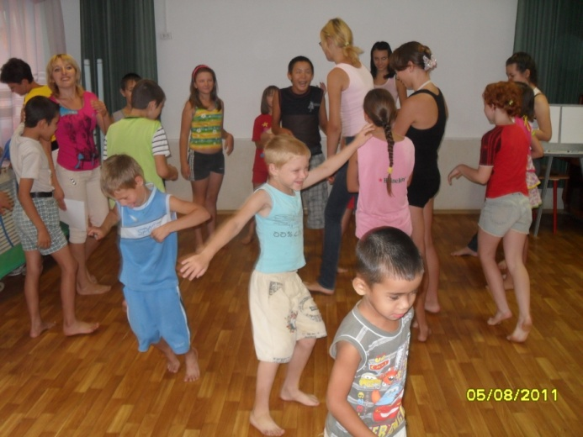

**Погружение в игру:**

**Что взять с собой в путешествие?**

**«Назови слово на букву…»**

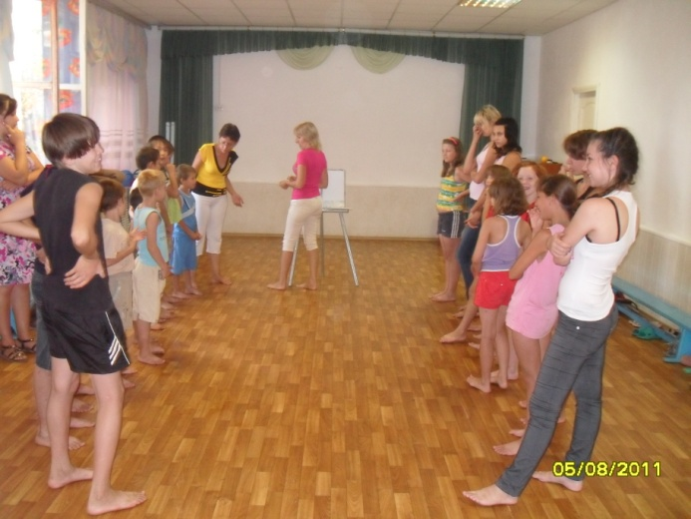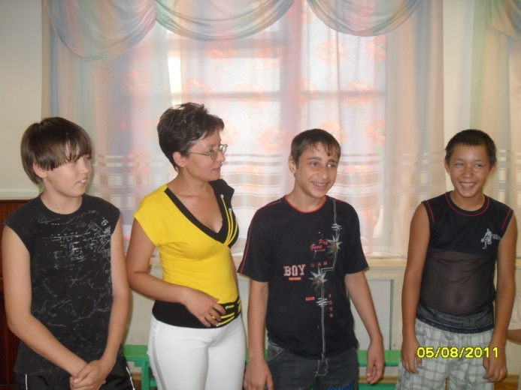

1. **Сооружаем воздушный шар, сигнал о готовности.**

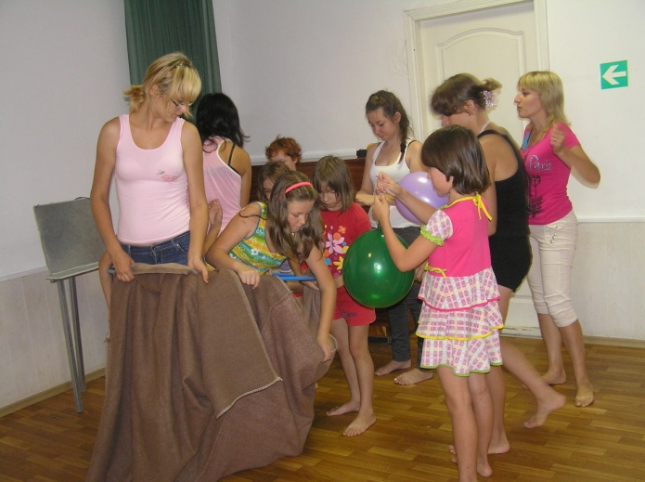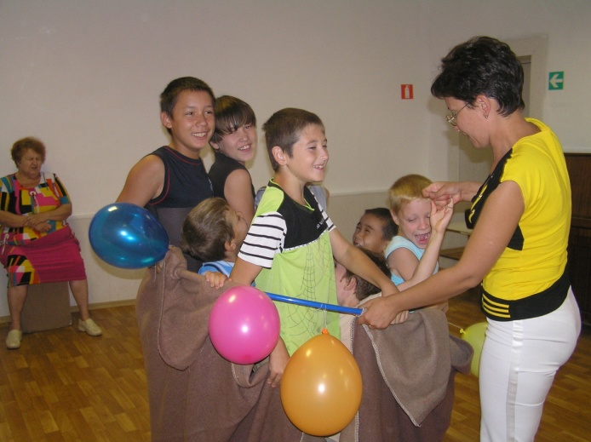

1. **Релаксация.**

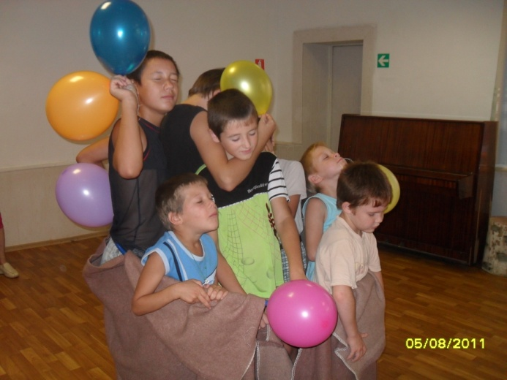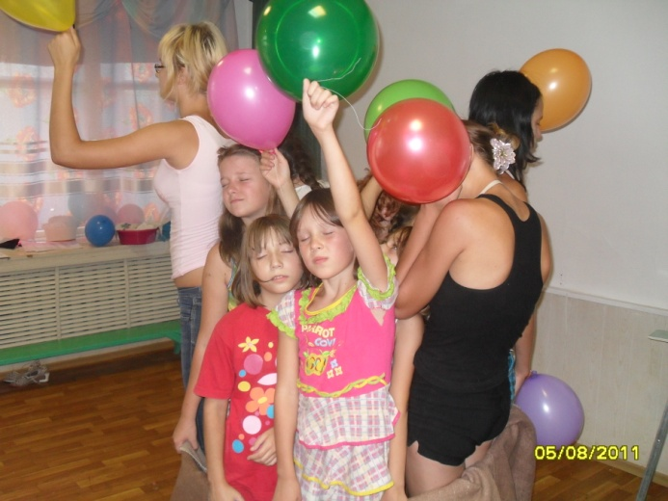

1. **Блок. Налетел жаркий тропический ветер – как же охладиться?**

* **«Замороженная футболка»**

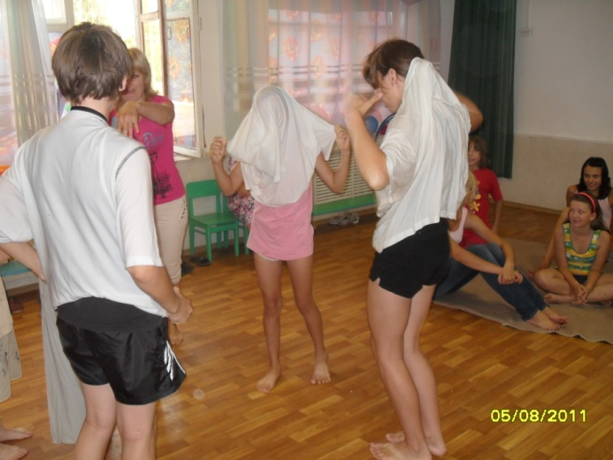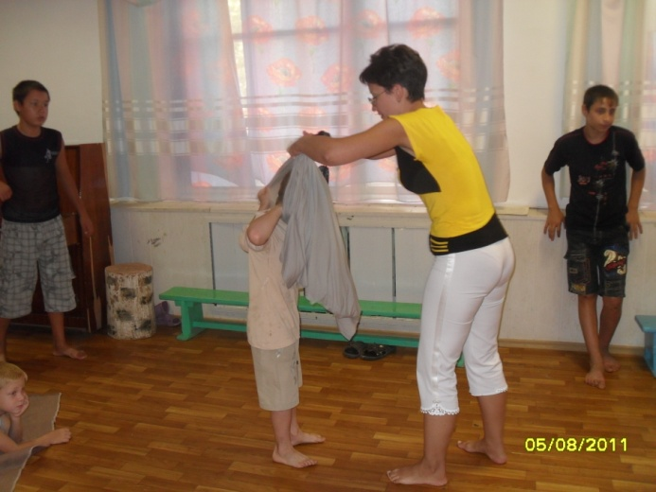

**«Опусти конфету»**

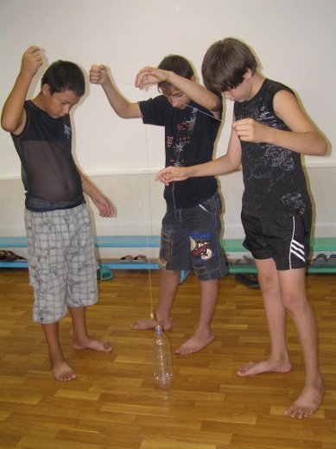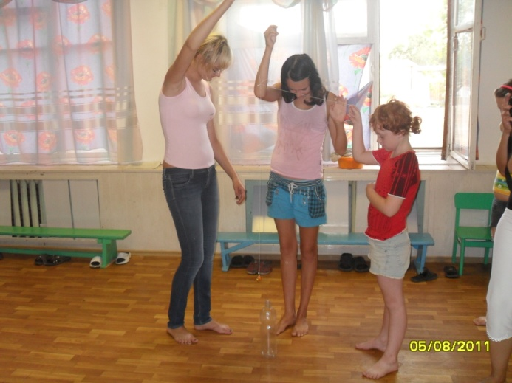

1. **блок.**

* **«Стыковка»**

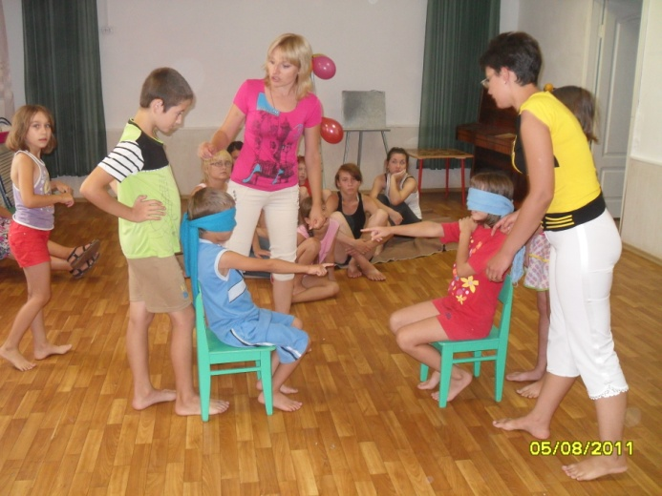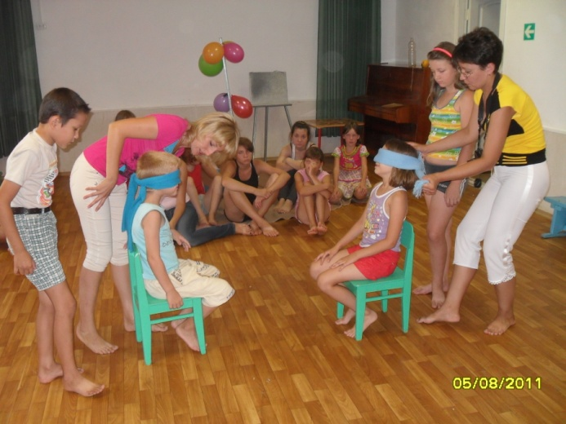

* **«Стыковка – 2»**

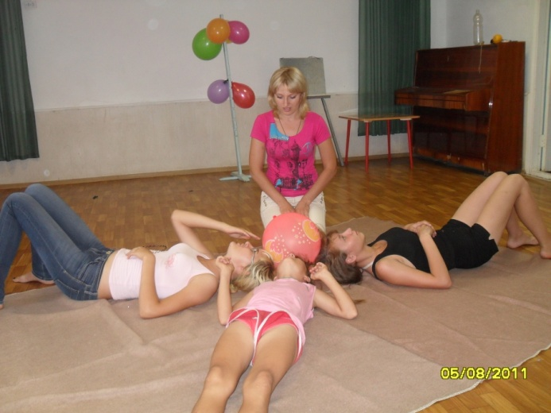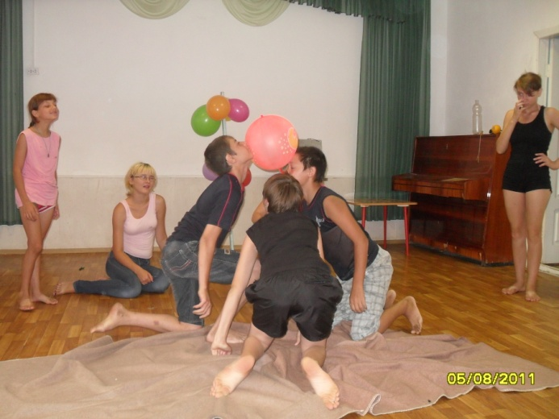

**3 блок. Дует холодный арктический ветер – необходимо согреться.**

#### «Лопни шар»

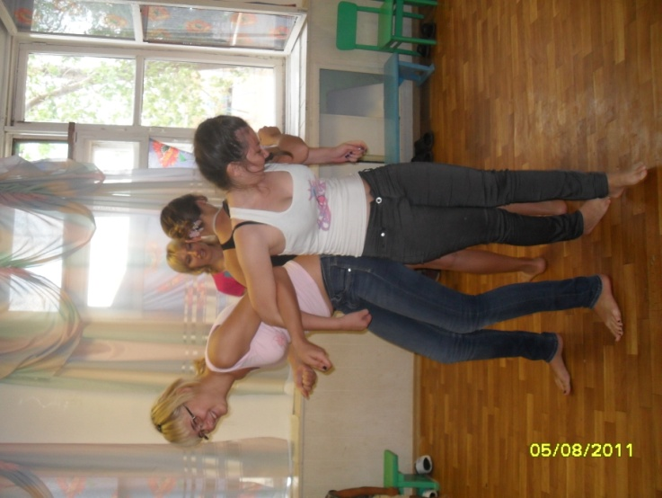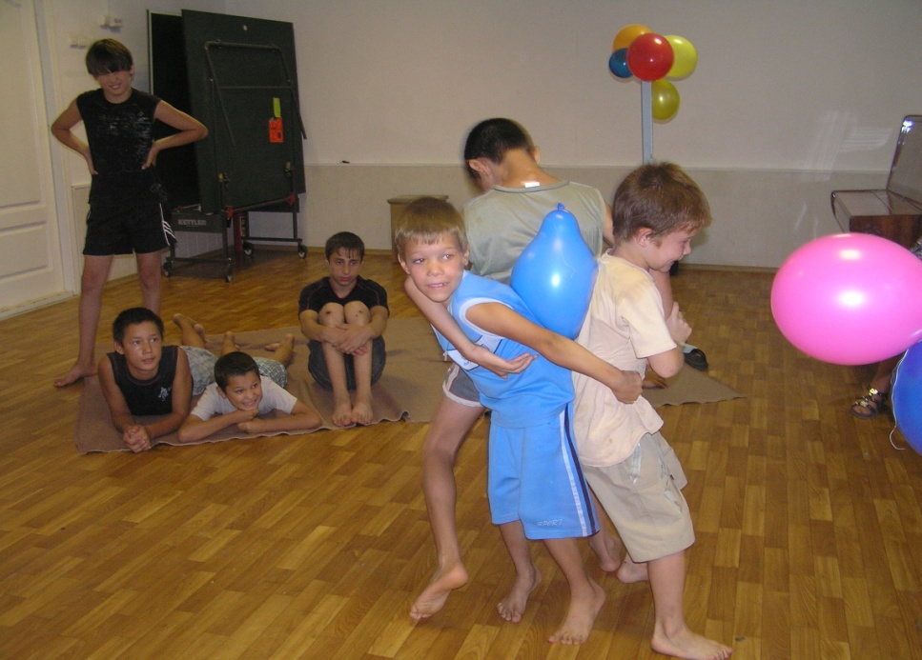

**4 блок. Во время полета все проголодались - совершаем привал.**

* **«Накорми соседа»**

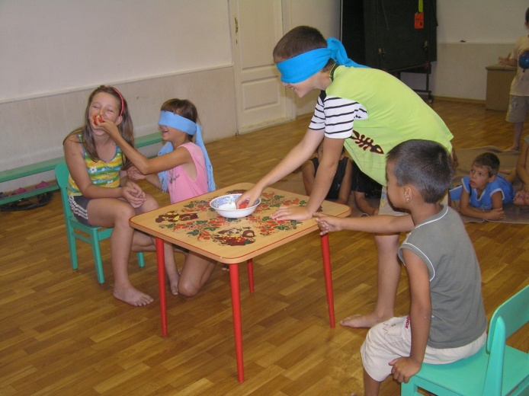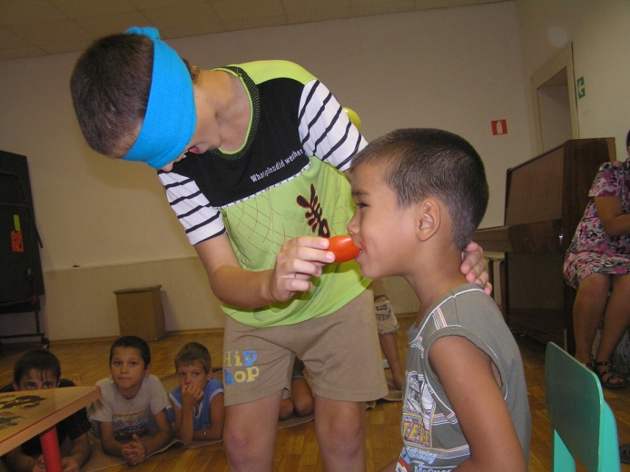

* **«Сочный арбуз»**

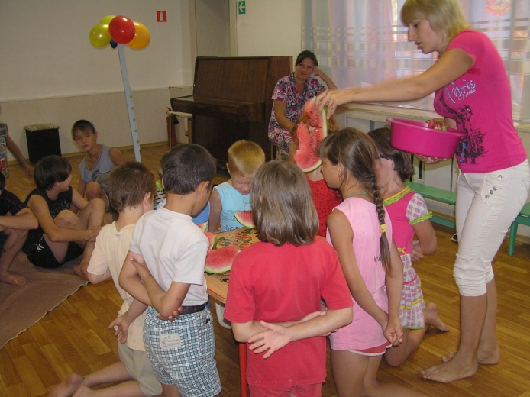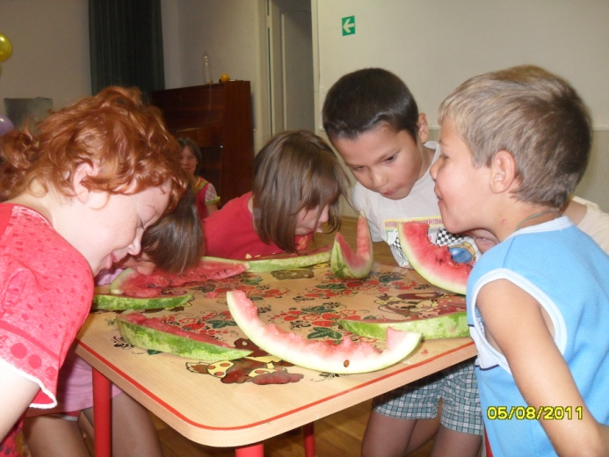

* **«Кот в мешке»**

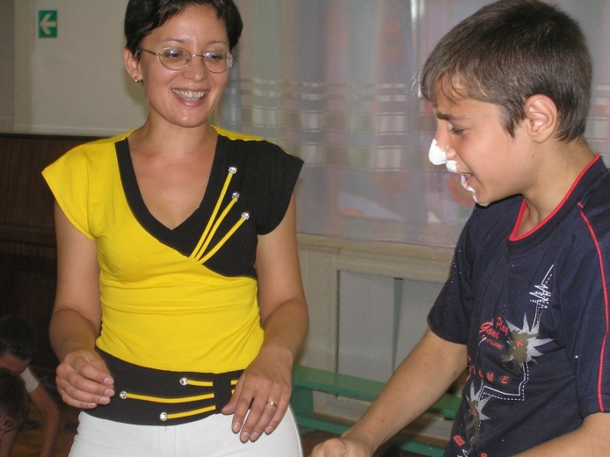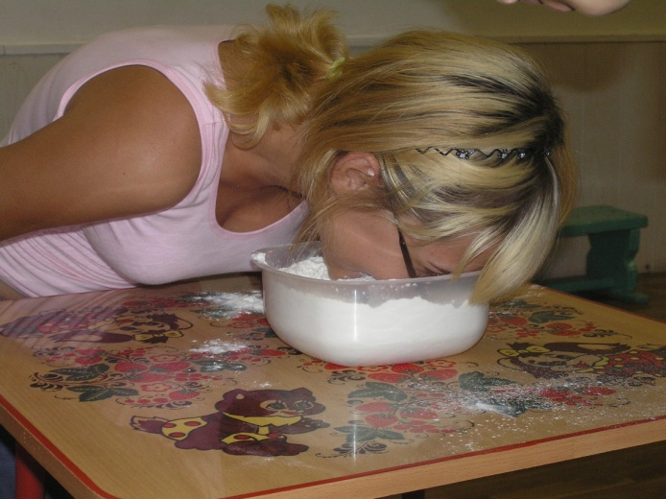

**5 блок. Путешествие подходит к концу.**

* **«Составь рассказ»**

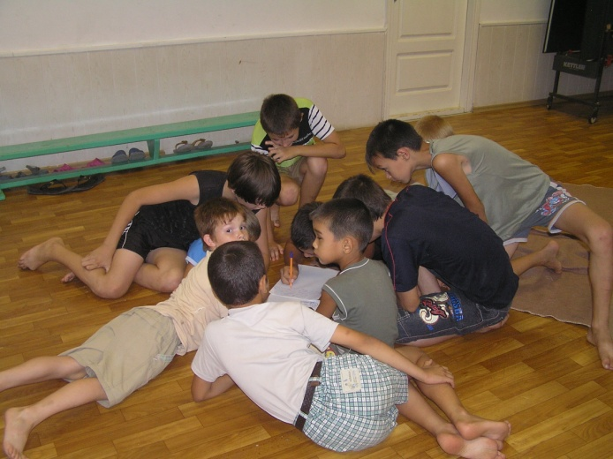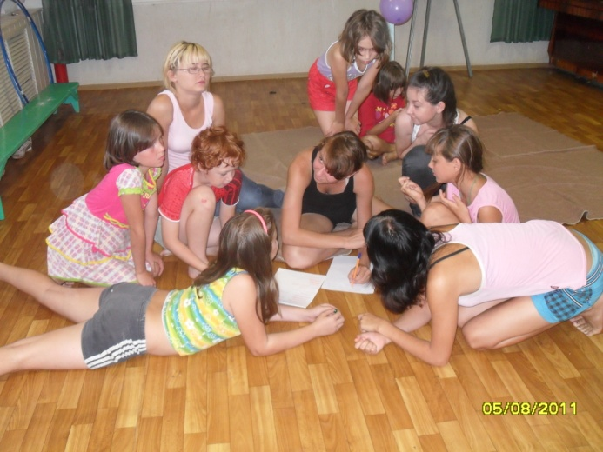

**Релаксация.**

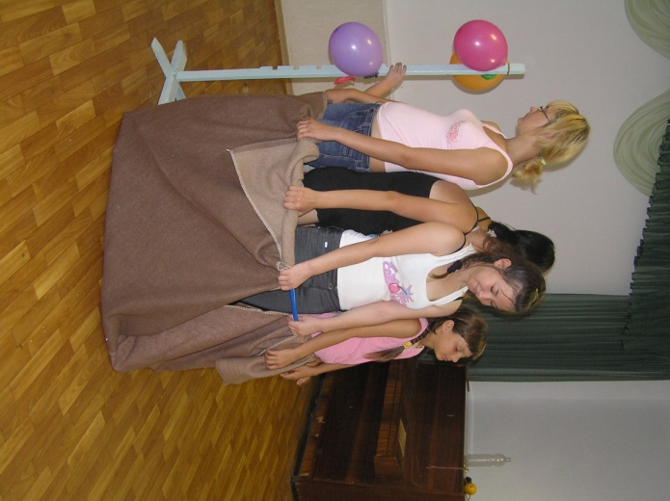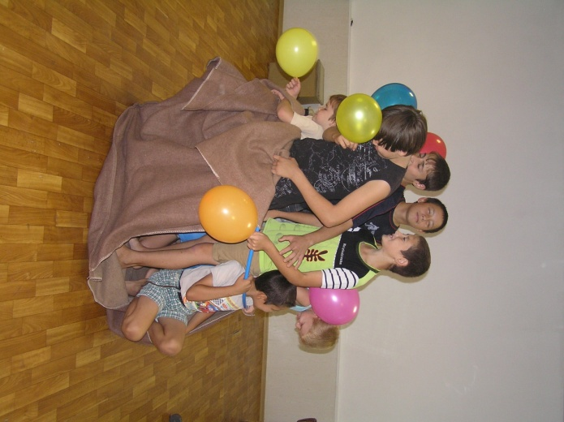

**Рефлексия занятия. Подведение итогов.**

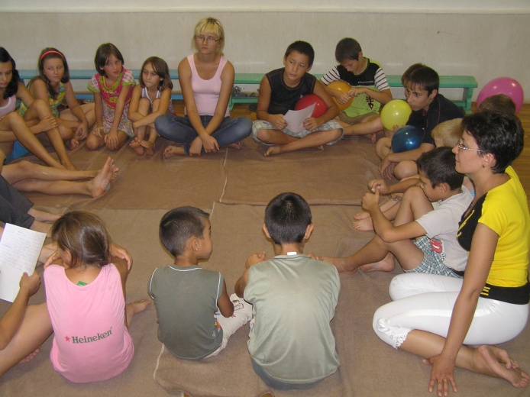

Финальный счет:

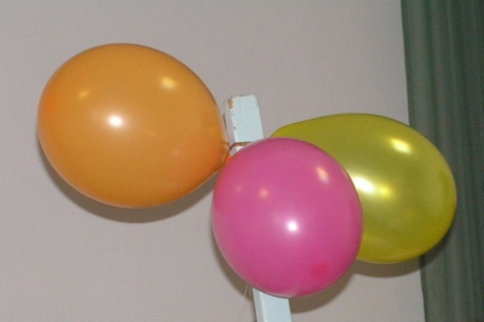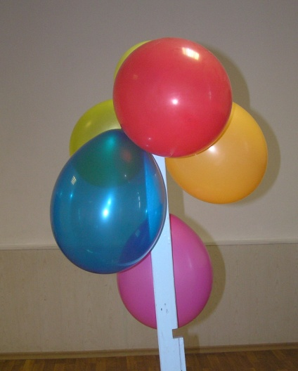девочки – 3шарика мальчики – 6 шариков